**Learning the Java Language**(<http://docs.oracle.com/javase/tutorial/java/index.html>)

Array và string là kiểu object, dùng bộ nhớ cấp phát động (mặc định như thế r)

**Stack lưu các biến trong ctrinh con**

**Heap – cấp phát động**

Tốc độ: String > String buffer > String builder

String buffer: Thread safe – chỉ có 1 luồng đc thực hiện rồi ms đến luồng khác

String builder: not thread safe

**Attribute** is a characteristic that describes an object

* Abstraction **reduces the complexity** of a problem domain.
* Each object is **an abstraction of one important aspect** of the problem domain.
* The objects that make up the solution **ignore the non-essential features** of the problem.
* Each object has a **crisp boundary** that **distinguishes** the **object** from all other objects.
* Each object **has integrity**: it can only behave in ways that are appropriate to itself.
  + **Ex**
    - An ear cannot see, an eye cannot listen and a mouth cannot smell.
    - A horse cannot bark and a dog cannot croak.
* An **application** may **contain many objects**.
* Objects that have **similar features** and respond in a similar manner may **share a common structure.**

 System class holds a collection of static methods and variables. The standard input, output and error output of java runtime is stored in the in, out and err variables of System class.

Trong Java, lớp System chứa một bộ sưu tập các phương thức và biến static (tĩnh) được sử dụng để tương tác với hệ thống hoặc cung cấp thông tin về môi trường và ứng dụng Java. Ví dụ như phương thức **`System.out.println()`** được sử dụng để in ra thông báo ra màn hình console. Các phương thức và biến static của lớp System có thể được sử dụng từ bất kỳ đâu trong chương trình mà không cần khởi tạo đối tượng System. Do đó, lớp System được coi là một lớp tiện ích chứa những phương thức và biến static có chức năng hữu ích trong quá trình phát triển ứng dụng Java.

Có một số lớp khác trong Java cũng có tính chất tương tự như lớp System. Ví dụ:

Math: Lớp Math cũng chứa một tập hợp các phương thức và biến static để thực hiện các phép tính toán toán học như lấy giá trị tuyệt đối, tính logarit, tính sin, cos,... Các phương thức và biến static của lớp Math có thể được sử dụng trực tiếp mà không cần tạo đối tượng Math.

Collections: Lớp Collections cung cấp một tập hợp các phương thức static để làm việc với các tập hợp dữ liệu như danh sách, tập hợp, bản đồ,... Các phương thức này bao gồm sắp xếp, tìm kiếm, sao chép, chuyển đổi,... và cho phép bạn thao tác dữ liệu dễ dàng và hiệu quả hơn.

Arrays: Lớp Arrays cung cấp một tập hợp các phương thức static để làm việc với các mảng dữ liệu. Các phương thức này bao gồm sắp xếp, tìm kiếm, sao chép, so sánh,... và giúp bạn thao tác với mảng dữ liệu dễ dàng và hiệu quả hơn.

Các lớp này đều được sử dụng rộng rãi trong lập trình Java và cung cấp những phương thức và biến static hữu ích giúp bạn thực hiện các tác vụ cơ bản một cách nhanh chóng và tiện lợi.

In order for objects in a List to be sorted, those objects must implement which interface and method?

B. Comparable interface and its compareTo method.

To enable objects in a List to be sorted, they must implement the `java.lang.Comparable` interface and the `compareTo` method provided by this interface. The `compareTo` method compares the object with another object and returns an integer value that indicates whether the object is greater than, equal to, or less than the other object. This method is used to determine the sorting order of the objects in the List.

|  |
| --- |
| import java.util.*;  public class Apple {  public static void main(String[] a) {  Set<Apple> set = new TreeSet<Apple>();  set.add(new Apple());  set.add(new Apple());  set.add(new Apple());  }}  Lỗi ở dòng 7 |

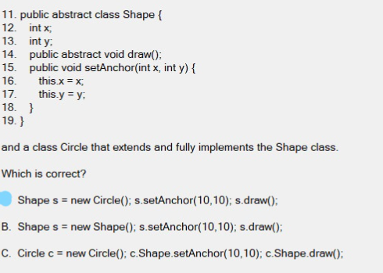

Cái shape nó là abstract nên nó chưa có gì ở trong đấy thế nên phải khai báo nó là shape. 🡪 loại B

Không có cái kiểu ép kiểu s.shape

|  |
| --- |
| Suppose prim is an int and wrapped is an Integer. Which of the following are legal Java statements?  A. wrapped = 9;  B. prim = wrapped;  C. wrapped = prim;  D. prim = new Integer(9);  **All the others** |